Studentovertakelse i hjemmebaserte tjenester– en veileder

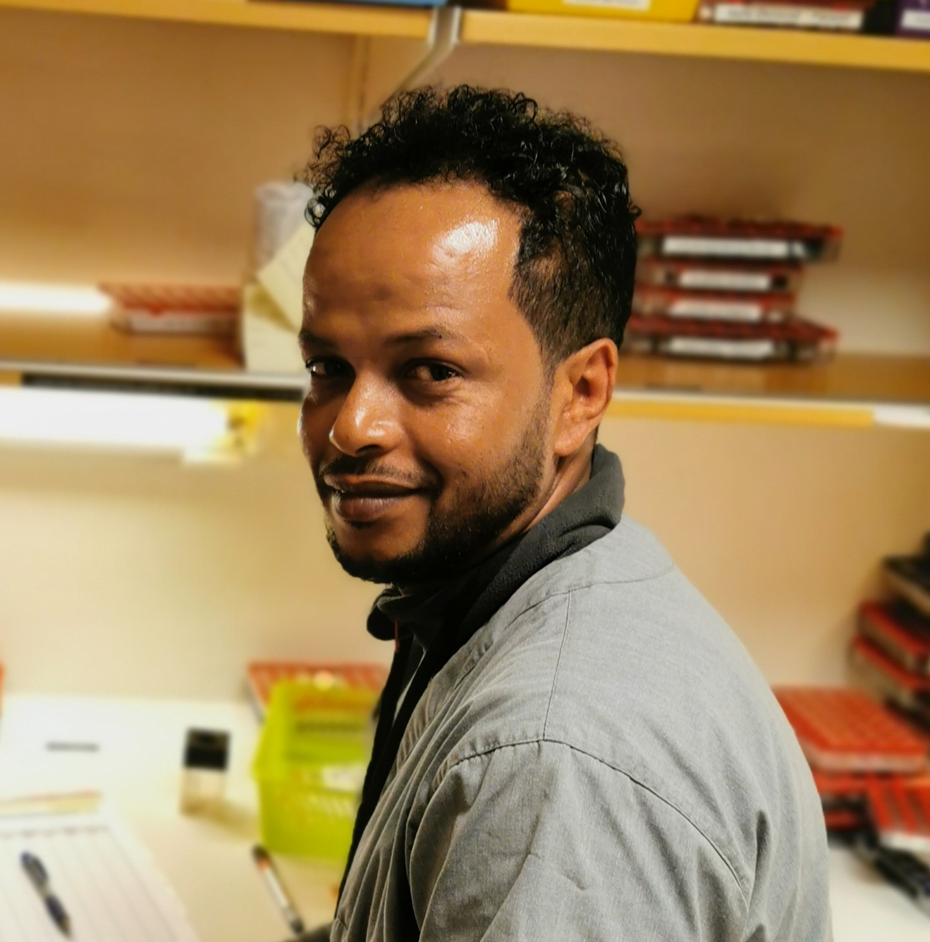

Hel studentovertagelse av avdeling

Hel studentovertagelse innbefatter at studentene «tar over» en avdeling (ingen sykepleiere er på vakt når studentene tar over avdeling).
I Jobbvinnerprosjektet over studenter en avdeling i to dager, og det var helsefagarbeidere og assistenter i arbeid på sine vanlige vakter, sammen med studentene.

Veilederen er utformet med tanke på studenter som gjennomfører fordypningspraksis på Bachelor i sykepleie ved Universitetet i Stavanger og like før de er ferdigutdannet sykepleiere. Fordypningspraksis er studentenes siste praksisperiode med varighet på seks uker. Studentovertakelsen er lagt til 5. praksisuke.

Hensikten med studentovertagelse er:

- Gi studentene økt forståelse for organisering og ledelse
- La studentene få erfare ansvar som sykepleier i hjemmebaserte tjenester
- Gi studentene en «mykere» overgang fra studenttilværelse til ferdig utdannet sykepleier

Studentdrevne dager i avdeling
Veilederen kan også brukes til å planlegge studentdrevne dager for studenter som er tidligere i studieforløpet.
Med studentdrevne dager mener en at studentene har ansvar for å lede og koordinere arbeidsdagen med praksisveileder i umiddelbar nærhet.

Begrepsavklaringer
Praksisveileder – ansatte i hjemmetjenesten som har ansvar for sykepleiestudenter i praksis.
Praksissted – det arbeidsstedet som tar imot sykepleiestudent
Veilederkompetanse - praksisveilederen har gjennomført formelle kurs/ studiepoenggivende kurs i veiledning
Praksislærer – lærer fra universitetet som følger opp student i praksis

- PLANLEGGING OG FORBEREDELSEFASE

  - Deltagere i forberedelse

Avdelingsleder
Vurder virksomhetsleder
Tillitsvalgt
Sykepleier fra avdeling
Lærere fra praksis
Andre?

Bli enige hvilken rolle de forskjellige skal ha. F.eks. hvilken rolle skal læreren, avdelingsleder og sykepleiere ha?

  - Opplæringsplan

Gjennomgå opplæringsplan for hva studentene MÅ kunne før en overtakelse av avdeling iverksettes
Det er utviklet en sjekkliste som kan brukes til opplæring av studenten.

Forklaring til sjekklisten: Sjekkliste for hva studentene i praksis skal lære seg(vedlegg)

Oppgave: Virksomheten må selv definere hva som ligger i oppgaven
f.eks «kjennskap til virksomheten». Dette vil variere fra sted til sted og ut fra hvilke områder studenten får ansvar for, og hva som er viktig å ha kjennskap til knyttet til studentovertakelse.

Sign.spl - signering sykepleier. Sykepleier signerer på at studenten kan selvstendig utføre oppgaven

Sign.stud - her signerer studenten på at han/hun kan oppgaven

Evt. merknad – her kan en notere for eksempel om studenten ikke har hatt mulighet til å
trene på oppgaven pga organisatoriske omstendigheter. Dette må vurderes opp mot ansvaret studenten skal ha i en overtagelse.

  - Vurder nødvendige tilganger og fullmakter

Hvilke tilganger må studentene ha for å overta avdeling, dette kan være tilgang til medisinrom, elektronisk meldingssystem, annet. Trenger studenten fullmakter knyttet til legemiddelhåndtering. I overtagelse av avdeling i Sandnes kommune fikk studentene ful tilgang til legemiddelhåndtering.

  - Informasjon
Vurder hvem som trenger informasjon om studentovertakelsen

Bli enige om hvem som informere når.
Forslag:

Studentene | Ansatte | Andre
Før oppstart i praksis  – for å avklare spørsmål og fortelle om sjekkliste og betydningen av den. Fortelle at praksisveileder skal være med å følge opp sjekklisten | Fagmøter | Tildelingskontor for vurdering av behov for og tildeling av individuelle helse- og sosialtjenester
Undervegs i opplæringen  – hvordan går det med arbeidet med sjekklisten. Snakke om overtagelse | Sykepleiemøter | Fastleger
Midtvegs i overtagelsen  – hvordan det går, evt utfordringer. | Annet? | Enkelte pårørende?
Avslutning  Marker gjerne med en «fest» siste dag studentene er i praksis |  | Enkelte pasienter?

  - Ivaretagelse av pasienter

Trygghet og sikkerhet for pasientene må komme først. Vurderinger som en kan gjøre knyttet til dette er:
Studentens kvalifikasjoner –hver student vurderes individuelt.
Avhengig av den enkelte students kvalifikasjoner som teoretisk kunnskap, progresjon i studiet, erfaring og evne til å vurdere og mestre uventede situasjoner, er det viktig å si noe om den enkelte student er kommet så langt i forløpet at de kan ha selvstendig ansvar. Om det vurderes at studenten ikke kan bli med i overtagelsen, anbefales det at studenten øver seg mer på sine kvalifikasjoner før han/hun blir ferdig utdannet.

Pasienter – vurder om det er noen pasienter som ikke skal være med i studentovertakelsen.

- PRAKTISK GJENNOMFØRING
Studenter som skal bli med i studentovertakelsen må ha:

2.1 Gjennomgått «Sjekkliste for hva studentene i praksis skal lære seg» før de kan bli med i overtakelse.

2.2 Turnus: studentene lager sin egen turnus dagene for overtakelse. Leder kvalitetssjekker sammensetning av personalet etterpå.

2.3 Vaktansvarlig sykepleierstudent: avdelingsleder og praksisveileder spør en eller to av studentene om å være ansvarlig sykepleier på vakt (i prosjektet hadde vi en på kveld og en på dagvakt). Denne vil ha et spesielt ansvar for å ha oversikt og kontroll over arbeidsoppgaver og f.eks. om det blir sykefravær eller andre ting som dukker opp.

2.4 Lærer: lærer fra høgskole/universitet kan være til stede i rapporter på i vaktskifter for å svare på spørsmål. Evt ha avdelingsleder lett tilgjengelig og innom i midtrapport.

2.5 Bakvakt: ha en sykepleier, som til daglig jobbet i avdelingen, tilgjengelig som «bakvakt» for studentene på telefon.

3.0 ETTER STUDENTOVERTAGELSE

Evaluer – hva gikk bra og hva må vi forbedre til neste gang.
Marker med en liten «fest»

Spørsmål knyttet til studentovertagelse kan rettes til;

Gro Alice Turøy
Avdelingsleder EHR – Trones B og Rundeskogen dagsenter, Sandes kommune
Telefon: 51 68 15 20

Jon Anders Rennan
Assisterende virksomhetsleder, Sandnes kommune
Telefon: 51 68 15 02/91 56 85 10

Malene Søiland
Universitetslektor UiS
Tlf 995 13 354

Sjekkliste for hva studentene i praksis skal lære før studentovertakelse

Organisasjon:
Oppgave | Sign. spl. | Sign. student | Evt. merknad
Kjennskap til avdelinger i virksomheten, samt organisasjonskart.

Ansvarsvakt:
Oppgave | Sign. spl. | Sign. student | Evt. merknad
Lese opp rapport ved vaktstart fra siste døgn fra Profil. Lese opp Huskelapper. Delegere og fordele arbeidsoppgaver.

Delegere og fordele arbeidsoppgaver etter pause. Gå gjennom Huskelapper på ny.

Overlevere rapport til neste skift, dvs til kveldsvakt og nattevakt. Ha kjennskap til hvordan kontakte nattpatruljen.

Kjennskap til rutiner og ansvar i overlappingsvakter mellom dagvakt og kveldsvakt.

Praktiske forhold på arbeidsplassen:
Oppgave | Sign. spl. | Sign. student | Evt. merknad
Rutiner rundt lading og oppbevaring av mobiltelefoner.

Ha kjennskap til de ulike telefonene (vakttelefon, alarmtelefon).

Rutiner i forhold til nøkkelskap og nøkler.

Søppel/ makulering.

Kopiering/ utskrift/ skanning.

Lager for kontorrekvisita, medisinsk forbruksmateriell og annet utstyr.

Biler: parkering, bensin, nøkler. Kjennskap til «Brukerinstruks firmabiler».
Rutine ved brannalarm.

Postgang inn og ut, internt og eksternt.

Dokumentasjon:
Oppgave | Sign. spl. | Sign. student | Evt. merknad
Gjennomgå egen sjekkliste for opplæring i Profil for sykepleier – «Opplæringskriterier Profil».

Elektroniske meldinger.

Kommunens datasystemer/ fagsystemer:
Oppgave | Sign. spl. | Sign. student | Evt. merknad
Pålogging åpen og sikker sone.

Epost

Pulsen

Compilo: Avvik og prosedyrer.

Medisinhåndtering:
Oppgave | Sign. spl. | Sign. student | Evt. merknad
Gjennomgå egen sjekkliste fra UiS.

Daglige rutiner på medisinrom.

Bestilling av medisiner pr. telefon og via Apotek 1 – pasientnett. Rutiner for samhandling med Apotek 1.

Elektronisk medisineringsstøtte: Innmating av ny MD rull. Opplæring i Dignio, samt mottak og behandling av meldinger fra Dignio.

Prosedyrer:
Oppgave | Sign. spl. | Sign. student | Evt. merknad
Målinger: Blodtrykk, puls, respirasjon, temperatur, O2-metning, blodsukker.

RIK/ permanent kateter.

Injeksjoner, subcutane og intramuskulære.

Sårstell

Stomi

Andre aktuelle prosedyrer i sonen.

Samarbeidspartnere:
Oppgave | Sign. spl. | Sign. student | Evt. merknad
Kjennskap til rutine for samhandling med Tildelingskontoret.

Rutiner for søknad og tildeling av tjenester.
Kjenne til andre samarbeidspartnere (interne og eksterne) som: fysioterapeut/ ergoterapeut, hverdagsrehabilitering, Jæren ø- hjelp, Sandnes Helsesenter, legevakt, fastleger, SUS, mestringsenheten.

Annet:
Oppgave | Sign. spl. | Sign. student | Evt. merknad
Kjennskap til beredskapsperm, overordnet og lokal.

Rutine for mottak av trygghetsalarmer.

Raizer (personløfter).

